ΜΕΛΕΤΗ ΚΥΜΑΤΟΣ ΣΕ ΕΛΑΣΤΙΚΟ ΜΕΣΟ
ΦΥΛΛΟ ΕΡΓΑΣΙΑΣ
ΘΑ ΜΕΛΕΤΗΘΕΙ ΜΕΤΑ ΑΠΟ ΤΗΝ ΠΡΩΤΗ ΔΙΑΔΙΚΤΥΑΚΗ ΠΑΡΑΔΟΣΗ ΣΤΑ ΚΥΜΑΤΑ.

- Aνοίγουμε την προσομοίωση http://phet.colorado.edu/el/simulation/wave-on-a-string του phet.colorado.edu. Στην οθόνη του υπολογιστή προβάλλεται το εικονικό περιβάλλον του phet για τη δημιουργία κύματος.
Στη μηχανή αναζήτησης GOOGLE>>>πληκτρολογώ phet colorado>>>επιλέγω: φυσική-προσομοιώσεις phet>>>στην ιστοσελίδα που μπαίνω αριστερά, επιλέγω: ήχος και κύματα>>>επιλέγω το αναφερόμενο πείραμα.

1^{η} Δραστηριότητα: Δημιουργία παλμού

Επιλέγοντας αριστερά στην οθόνη το κουμπί «χειροκίνητο» θα εμφανιστεί ένα γαλλικό κλειδί και δεξιά το κουμπί «χωρίς άκρη» θα εμφανιστεί ελεύθερο το δεξί άκρο του σχοινιού. Να θέσετε το κουμπί απόσβεσης στο μηδέν και την τάση του σχοινιού στην θέση «υψηλό».
Με αυτά τα δεδομένα έχουμε την προσομοίωση ενός σχοινιού, όπου το ένα άκρο συν-δέεται με ένα κλειδί που μπορεί να ταλαντώνεται, ενώ το άλλο άκρο είναι ελεύθερο όπως φαίνεται στην παρακάτω εικόνα.

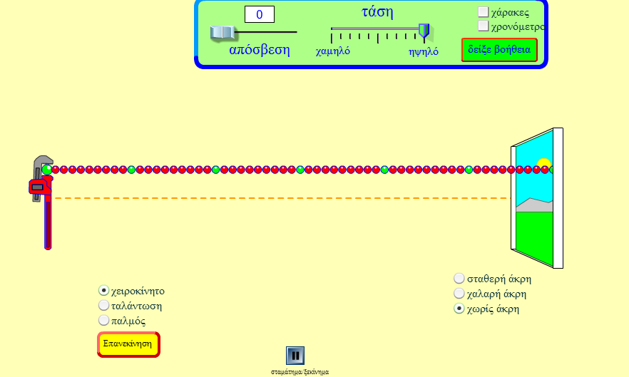

Τα σφαιρίδια αναπαριστούν τα σωματίδια του σχοινιού και βρίσκονται σε κατάσταση ισορροπίας.
- Κινείστε το κλειδί προς τα πάνω και κατόπιν προς τα κάτω ώστε να επανέρθει στην
αρχική οριζόντια θέση. Στη συνέχεια κινείστε το κλειδί προς τα κάτω και μετά προς τα πάνω ώστε να επανέλθει στην αρχική οριζόντια θέση. Επαναλάβετε την κίνηση του κλειδιού παρατηρώντας την κίνηση του πρώτου σωματιδίου, του δεύτερου καθώς και των υπόλοι-πων σωματιδίων.

- Τι προκάλεσε η κίνηση του κλειδιού;
……………………………………………………………………………………………………………………………………………….
- Τι ανάγκασε το πρώτο σωματίδιο να κινηθεί;
……………………………………………………………………………………………………………………………………………..
- Τα μόρια του σχοινιού κινούνται όλα ακαριαία;
…………………………………………………………………………………………………………………………………………….
- Τι κίνηση εκτελεί το δεύτερο σωματίδιο καθώς και τα επόμενα σωματίδια του σχοινιού;
………………………………………………………………………………………………………………………………….
- Τα μόρια του σχοινιού μεταφέρονται από αριστερά προς τα δεξιά στο χώρο καθώς διαδίδεται η διαταραχή; Τι πιστεύετε ότι μεταφέρεται;
…………………………………………………………………………………………………………………………………………………………………………………………………………………………………………………………………………………..
- Η κίνηση των μορίων του σχοινιού σταματάει αμέσως σε όλο το μήκος του μετά το σταμάτημα της κίνησης του σχοινιού;
………………………………………………………………………………………………………………………………………..

2^{η} Δραστηριότητα: Είδη κυμάτων

- Επιλέξτε το κουμπί «ταλάντωση» και πατήστε «επανεκίνηση». Στην οθόνη του
υπολογιστή παρατηρούμε τη δημιουργία εγκάρσιου κύματος.

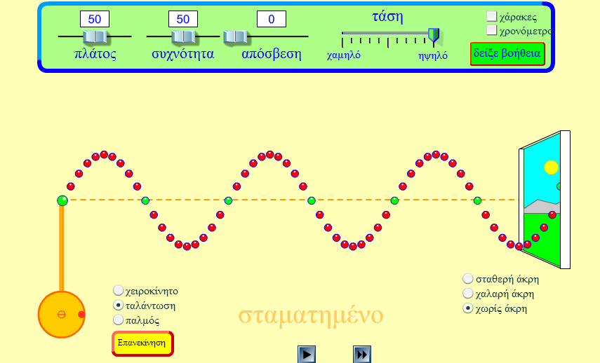

- Τα μόρια του ελαστικού μέσου ταλαντώνονται ……………………… στη διεύθυνση
ταλάντωσης του κύματος . Κατά μήκος του σχοινιού σχηματίζονται ………………. και ………………….

- Ανοίγουμε την προσομοίωση http://phet.colorado.edu/el/simulation/waveinterference του phet.colorado.edu.
Στην οθόνη του υπολογιστή προβάλλεται το εικονικό περιβάλλον του phet για τη συμβολή κυμάτων. Να τσεκάρετε τις επιλογές ήχος και σωματίδια . Να θέσετε σε κίνηση την προσομοίωση (on) και να την παρατηρήσετε προσεκτικά.

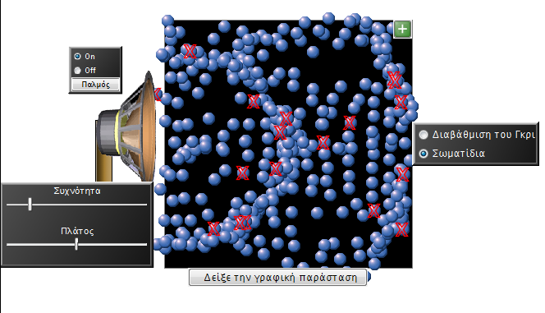
- Η κίνηση των μορίων στη δεύτερη προσομοίωση είναι ίδια με την κίνηση των
μορίων του σχοινιού στην πρώτη προσομοίωση;
.........................................................................................................................................
- Τα μόρια του ελαστικού μέσου ταλαντώνονται ……………………… στη διεύθυνση
ταλάντωσης του κύματος . Κατά μήκος του σχοινιού σχηματίζονται ………………. και ………………….

- Παρατηρήστε και χαρακτηρίστε τα κύματα που φαίνονται στις παρακάτω εικόνες
σύμφωνα με τα δύο είδη που γνωρίζετε.

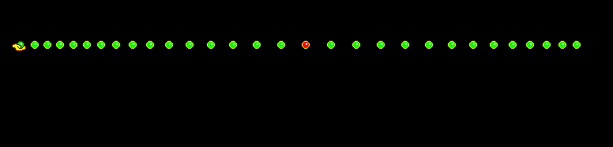
…………………………………………………………………………………………………………………………………………..

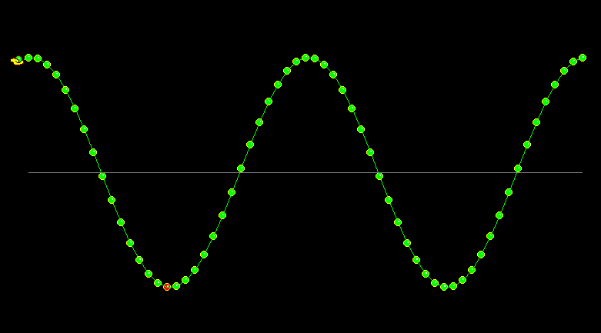
……………………………………………………………………………………………………………….
3^{η} Δραστηριότητα:
Μέτρηση ταχύτητας του κύματος – Παράγοντες από τους οποίους εξαρτάται η ταχύτητα διάδοσης του κύματος

Επιστρέφουμε στην πρώτη προσομοίωση wave on a string.

- Εάν αλλάξουμε τη συχνότητα ταλάντωσης της πηγής θα αυξηθεί ή θα μειωθεί ο
αριθμός των όρων και των κοιλάδων;
………..…………………………………………………………………………………………………………………………

Θέσατε συχνότητα ταλάντωσης f=20Hz και μετρήστε τον αριθμό των ορέων και των κοιλάδων που σχηματίζονται. …………………………………………………………………………………………………………..
Αλλάξτε τη συχνότητα ταλάντωσης f=50Hz και μετρήστε τον αριθμό των ορέων και των κοιλάδων που σχηματίζονται. …………………………………………………………………………………………..

Επιβεβαιώκε ή όχι η πρόβλεψή σας; ………………………………………………………………………………
………………………………………………………………………………………………………………………………………………

- Εάν αλλάξουμε τη συχνότητα ταλάντωσης της πηγής θα αυξηθεί ή θα μειωθεί το
μήκος κύματος;
………..…………………………………………………………………………………………………………………………

Τσεκάρετε πάνω δεξιά το κουμπί «χάρακες». Στην οθόνη εμφανίζονται δύο χάρακες, ένας οριζόντιος και ένας κατακόρυφος. Χρησιμοποιήστε τον οριζόντιο χάρακα για να μετρήσετε το μήκος κύματος σε κάθε κυματομορφή.
Αλλάξτε τη συχνότητα f της ταλάντωσης της πηγής και μετρήστε το μήκος κύματος λ.

Υπολογίστε την ταχύτητα διάδοσης του κύματος u από τον τύπο:
u = λ∙ f

Καταγράψτε τις τιμές των f, λ και u στον Πίνακα 1.

ΠΙΝΑΚΑΣ 1
f(Hz) | λ(m) | u(m/s)

Τι παρατηρείτε; …………………………………………………………………………………………………………………….

Συμπέρασμα: Η ταχύτητα διάδοσης του κύματος ……………………………………………………………. από τη συχνότητα πηγής.

- Να θέσετε συχνότητα f=50Ηz και τιμές πλάτους αυτές που φαίνονται στην 1^{η} στήλη
του Πίνακα 2. Ο μετρητής της τάσης δείχνει πόσο χαλαρά (μικρή τιμή) ή ισχυρά (μεγάλη τιμή) συνδέονται μεταξύ τους τα μόρια του ελαστικού μέσου. Σ΄αυτό το βήμα θέλουμε να έχουμε το ίδιο ελαστικό μέσο άρα δεν μεταβάλλουμε τον μετρητή τάσης. Κατά προτίμηση ο μετρητής τάσης να βρίσκεται σε υψηλή θέση ώστε να είναι ευκρινής η κυματο μορφή.
Για κάθε τιμή πλάτους να μετρήσετε το μήκος κύματος λ και να υπολογίσετε την ταχύτητα u. Καταγράψτε τις τιμές λ και u στον Πίνακα 2.

ΠΙΝΑΚΑΣ 2
Πλάτος | f(Hz) | λ(m) | u(m/s)
30 | 50
40 | 50
50 | 50
60 | 50

Τι παρατηρείτε; …………………………………………………………………………………………………………………….

Συμπέρασμα: Η ταχύτητα διάδοσης του κύματος ……………………………………………………………. από το πλάτος του κύματος.

- Να θέσετε συχνότητα f=25Hz και τιμές τάσης όπως δίνονται στον Πίνακα 3
Για κάθε τιμή τάσης να μετρήσετε το μήκος κύματος λ και να υπολογίσετε την ταχύτητα u.
Καταγράψτε τις τιμές λ και u στον Πίνακα 3.

ΠΙΝΑΚΑΣ 3
Τάση | f(Hz) | λ(m) | u(m/s)
6 | 25
7 | 25
8 | 25
9 | 25

Τι παρατηρείτε; ……………………………………………………………………………………………………………………

Συμπέρασμα: Όταν τα υλικά σημεία του ελαστικού μέσου συνδέονται χαλαρά, η μετάδοση της κίνησης δεν γίνεται με τον ίδιο τρόπο που γίνεται όταν συνδέονται ισχυρά.
Άρα η ταχύτητα διάδοσης του κύματος …………………………………. από τις ιδιότητες του μέσου.

